Приложение N 2
Государственное бюджетное учреждение здравоохранения города Москвы
«Детская городская клиническая больница имени З.А. Башляевой
Департамента здравоохранения города Москвы»

Договор-счет № ___________ Приложение к ___________

Дата: ___________
Потребитель (ФИО): ___________
Дата рождения (пациента): ___________
Заказчик (ФИО): ___________

 | Наименование услуги |  | Стоимость услуги, руб. | Кол-во  услуг | Сумма,  руб |  |  | Кем оказано
1
Итого: ___________ р.

Сумма прописью: ___________

Возврат денежных средств:
Оформление возврата производится строго в будние дни с 9.00 до 15.30.
Возврат производится на основании заявления по возврату денежных средств, выписки (при возврате денежных средств за лечение, сервисные услуги (сервисные палаты, оплата пребывания сопровождающего лица)) и договора-счета, подписанного старшей медицинской сестрой или лечащим врачом, с отметкой о причине возврата, с паспортом родителя, на имя которого был оформлен договор.
Заявление оформляется в регистратуре отделения платных услуг.
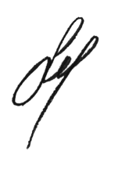
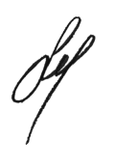
Заказчик/ Потребитель ____________________________ ___________
Представитель Исполнителя _______________________ зав. отд. платных услуг
ГБУЗ «ДГКБ им. З.А. Башляевой ДЗМ»
Миронова А.К.

